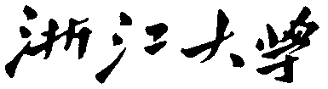实验报告
专业： 海洋科学
姓名：
学号：
日期： 2025.5.20
地点： 海工楼

课程名称： 海洋天然产物化学与实验 指导老师： 徐金钟 成绩：________________
实验名称： 天然产物的色谱分析 同组学生姓名： 魏元瀚，栾雨桐
一、实验目的与要求
了解不同色谱法的分离原理
二、实验原理与内容
色谱法是天然产物分析和分离最常用的方法，常用的色谱法包括薄层色谱、
柱色谱、正相色谱、反相色谱、大孔树脂色谱、离子色谱、凝胶色谱等。不同色
谱具有不同的分离原理、分离方式。本次实验包括硅胶薄层色谱、硅胶柱色谱、
ODS 薄层色谱。
三、实验设备与材料
仪器：
小玻璃硅胶柱色谱；
蝴蝶夹；
100mL 烧杯；
20mL 量筒；
玻璃棒；
试管架；
试管×20；
滴管×2；
50mL 旋瓶；
防爆球；
棉花；
尺子；
小药匙

试剂：
芦丁标准品；
槲皮素标准品；
200-300 目硅胶；
D；
M；
去离子水

四、实验方法与步骤
1.样品准备：
称取 0.02g 芦丁，槲皮素，以及芦丁和槲皮素（1:1）的混合物至试管中，用
1ml 的甲醇溶解。
2. 薄层色谱分离
将芦丁标准品溶液、槲皮素标准品溶液以及芦丁和槲皮素混合溶液分别在硅
胶（或聚酰胺）薄层板上点样，利用二氯甲烷（D）/甲醇溶液（M）（D：
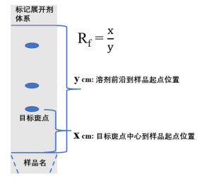
M=5:1）（或甲醇/水溶液 M:H2O=2:1)）展开，使样品点尽量展开，用紫外和碘薰显色检测样品斑点，并记录目标斑点的比移值 Rf 值（图 1）。

图 1：比移值计算方法
3. 硅胶柱色谱分离
3.1 实验准备
确保小玻璃硅胶色谱柱干燥，活塞带皮筋且转动正常，底部筛板不漏硅胶（若底部筛板漏硅胶可在底部塞少许棉花，防止漏硅胶）。以窗框或柜门边沿为参照
确保玻璃柱竖直装在铁架台上。
3.2 装柱
称量硅胶 5-6g，用 25mL 左右二氯甲烷浸泡，玻璃棒搅拌排除气泡，装入
小玻璃色谱柱中，计算并记录 V 柱（图 2），待其沉降一段时间。
3.3 上样（方法任选）
湿法上样（快捷）：将溶剂放流至接近硅胶平面，加入芦丁和槲皮素混合溶
液。
干法上样（分离效果更好）：称取伴样硅胶 0.2g 至 50mL 小旋瓶，将混合
物溶液少量滴加在伴样硅胶上，在防爆球接口处塞足量棉花，低压旋干溶剂，再
加入少量溶液，重复多次旋干。用小药匙将伴样硅胶逐渐洒在柱硅胶上，形成样
品层。
3.3 清洗和加保护硅胶层：
滴管沿壁加入少量溶剂，放液至接近样品层，再滴加少量溶剂，反复清洗
2-3 次，至上层清液无色。再加入部分溶剂，称取少量硅胶用药匙轻撒在样品层
上做保护硅胶，以保护样品层的平整性。
3.4 洗脱：
用 D /M 体系进行洗脱，包括 D:M=20:1, D:M=5:1 两个洗脱比例，每个比
例用 4×V柱进行洗脱，每 1/2V柱接一管，并标记（1，2，3……）。换洗脱比例
时，为了保证洗脱比例的准确性，需等上一个洗脱比例液面接近保护硅胶层，再
加下一个比例的洗脱剂。最后用 1~2×V柱的 M 进行洗脱，洗脱液接到 1 个小烧
杯。
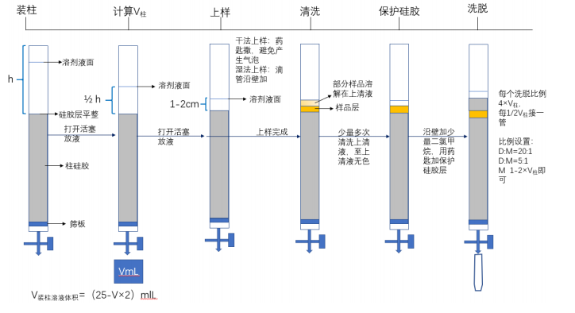
图 2：硅胶色谱柱分离基本流程
3.5 硅胶薄层板检测：
利用硅胶薄层色谱鉴定各馏分中的成分，并拍照评价分离效果。
- 实验结果与分析
1.样品薄层色谱
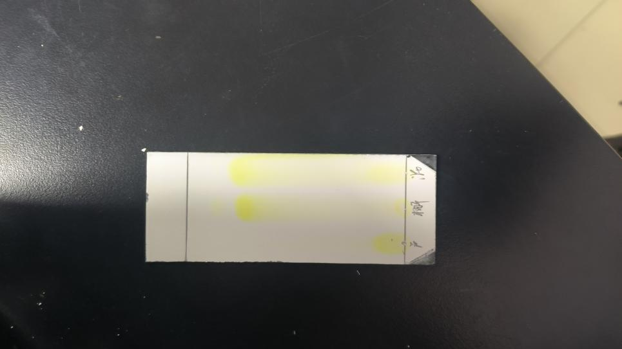
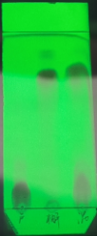
对三标准品用D:M=20：1的进行薄层色谱点样，正常光与254nm紫外下结果如图所示
可以清晰地看到在D:M=20：1这样的极性展开体系下，芦丁Rf值约为0.1.而槲皮素Rf约为0.75
说明槲皮素极性小而芦丁极性大，为后续柱层析分离提供了指导。
- 柱层析结果
按实验原理中湿法装柱后，先用D：M=20：1的洗脱剂洗脱芦丁，再用D：M=5：1的洗脱剂洗脱槲皮素，二者分离结果在正常光与254nm紫外灯下结果如图所示
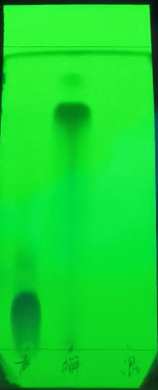
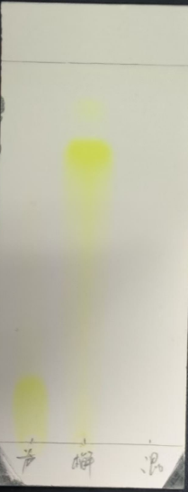
薄层色谱的相似结果证明提取过程无误，提取产物正确。

3.讨论硅胶柱色谱和硅胶薄层色谱的异同

（1）、相同点
i). 固定相与分离机制
均以硅胶（多孔二氧化硅）为固定相，表面含有硅羟基（SiOH），通过极性吸附作用分离化合物。分离基于化合物极性的差异：极性强的物质与硅胶吸附更紧密，迁移速度慢；极性弱的物质迁移快
ii). 流动相的选择
均使用有机溶剂或混合溶剂作为流动相（如石油醚、乙酸乙酯、甲醇等），通过调节极性优化分离效果。
Iii）. 应用范围
广泛用于天然产物、有机合成产物的分离、纯化及分析。

（2）不同点
对比维度 | 硅胶柱色谱 | 硅胶薄层色谱（TLC）
操作方式 | 动态洗脱：样品加载于柱顶端，流动相连续洗脱，分段收集。 | 静态展开：样品点样于薄层板，流动相毛细上升，一次性完成分离。
目的 | 制备型分离，纯化较大量样品（毫克至克级）。 | 分析型检测，快速定性或半定量（微克级），如监测反应进程。
分辨率 | 高分辨率，适合复杂混合物，可梯度洗脱优化分离。 | 分辨率较低（受限于展开距离），但可通过多次展开或不同溶剂体系改进。
分离时间 | 耗时较长（数小时至数天）。 | 快速（通常5–30分钟）。
检测方式 | 需收集洗脱液后通过TLC、HPLC、NMR等分析。 | 直接原位检测：紫外灯（UV 254/365 nm）或显色剂（如茚三酮、碘蒸气）显色。
样品回收 | 可回收纯组分，适合后续实验（如结晶、光谱分析）。 | 通常不回收，若需制备需刮下斑点并萃取，回收率低。
硅胶粒径 | 较粗（如100–200目），以提高流速和载样量。 | 极细（5–25 μm），保证高分离效率。
成本与灵活性 | 耗材多（硅胶、溶剂），需优化洗脱条件。 | 成本低，操作灵活，适合快速筛选溶剂体系（如优化柱色谱条件）。
Rf值计算 | 不直接计算，需通过TLC监测洗脱情况。 | 直接计算比移值（Rf = 斑点迁移距离 / 溶剂前沿距离）。

